电子商务网络消费心理分析
2007年暑假我在河南省濮阳市海龙科技术大厦金慧计算机有限公司进行产品销售，并采用BtoC模式，通过厂家和消费者接触，得到更多网络消费者信息，能了解到一般消费者心理的特征，以下是我在该公司的实践心得。

一、电子商务中网络消费心理的变化趋势和特征
随着市场由卖方垄断向买方垄断转化, 消费者主导的时代已经来临, 面对更为丰富的商品选择, 消费者心理与以往相比呈现出新的特点，这些特点和趋势在电子商务中表现得更为突出。
(一) 追求文化品位的消费心理
消费动机的形成受制于一定的文化和社会传统,具有不同文化背景的人选择不同的生活方式与产品。美国著名未来学家约翰·纳斯比特夫妇在《2000 年大趋势》一书中认为, 人们将来用的是瑞典的伊基( IKEA) 家具, 吃的是美国的麦当劳、汉堡包和日本的寿司, 喝的是意大利卡普契诺咖啡, 穿的是美国的贝纳通, 听的是英国和美国的摇滚乐, 开的是韩国的现代牌汽车。尽管这些描写或许一时还不能为所有的人理解和接受, 但无疑在互联网时代, 文化的全球性和地方性并存, 文化的多样性带来消费品位的强烈融合, 人们的消费观念受到强烈的冲击, 尤其青年人对以文化为导向的产品有着强烈的购买动机, 而电子商务恰恰能满足这一需求。
(二) 追求个性化的消费心理
消费品市场发展到今天, 多数产品无论在数量上还是质量上都极为丰富, 消费者能够以个人心理愿望为基础挑选和购买商品或服务。现代消费者往往富于想象力、渴望变化、喜欢创新、有强烈的好奇心, 对个性化消费提出了更高的要求。他们所选择的已不再单是商品的实用价值, 更要与众不同, 充分体现个体的自身价值, 这已成为他们消费的首要标准。可见,个性化消费已成为现代消费的主流。
(三) 追求自主、独立的消费心理
在社会分工日益细分化和专业化的趋势下, 消费者购买的风险感随选择的增多而上升, 而且对传统的单项的“填鸭式”“病毒式”营销感到厌倦和不信任。在对大件耐用消费品的购买上表现得尤其突出, 消费者往往主动通过各种可能的途径获取与商品有关的信息并进行分析比较。他们从中可以获取心理上的平衡以减轻风险感, 增强对产品的信任和心理满意度。
(四) 追求表现自我的消费心理
网上购物是出自个人消费意向的积极的行动, 统称会花费较多的时间到网上的虚拟商店浏览、比较和选择。独特的购物环境和与传统交易过程截然不同的购买方式会引起消费者的好奇、超脱和个人情感变化。这样, 消费者完全可以按照自己的意愿向商家提出挑战, 以自我为中心, 根据自己的想法行事, 在消费中充分表现自我。
(五) 追求方便、快捷的消费心理
对于惜时如金的现代人来说, 在购物中即时、便利、随手显得更为重要。传统的商品选择过程短则几分钟, 长则几小时, 再加上往返路途的时间, 消耗了消费者大量的时间、精力, 而网上购物弥补了这个缺陷。2001 年中国互联网络信息中心发布的《中国互联网络发展状况统计报告》的调查数据表明, 基于节省时间进行网络购物的人数占网上消费总人数的49.29 %。
(六) 追求躲避干扰的消费心理
现代消费者更加注重精神的愉悦、个性的实现、情感的满足等高层次的需要满足, 希望在购物中能随便看、随便选, 保持心理状态的轻松、自由, 最大程度的得到自尊心理的满足。但店铺式购物中商家提供的销售服务却常常对消费者构成干扰和妨碍, 有时过于热情的服务甚至吓跑了消费者。
(七) 追求物美价廉的消费心理
即使营销人员倾向于以其它营销差别来降低消费者对价格的敏感度, 但价格始终是消费者最敏感的因素。网上商店比起传统商店来说, 能使消费者更为直接和直观的了解商品, 能够精心挑选和货比三家。针对消费者的这种心理, 电商网(www. Toecom. com) 率先在全国开通了“特价热卖”栏目, 汇总了知名网站新浪、8848、网猎、所有、酷必得等30 多个热卖信息。消费者只要进入电商网的“特价热卖”专栏, 就可以轻松获得各个热销产品的信息以及价格, 进而通过链接快速进入消费者认为适合的网站, 完成购物活动。这种网上购物满足了消费者追求物美价廉的心理。网上购物者选择最受欢迎的网上商品中（图1－1），书籍达到了56%的比例，比全球比例高出22%，影碟、衣物及机票的比例分别为24%、23%、14%。
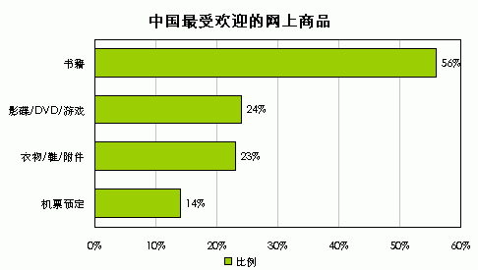
图1－1

二、制约电子商务的消费心理因素分析
电子商务突破了时间和地点的限制，具有形式方便、信息快捷、成本费用低、效率高等诸多优势, 但是目前消费者对网上消费仍然存在多方面顾虑, 使之对这种全新的购物模式敬而远之,这也在一定程度上制约了电子商务的发展。这些心理因素主要表现在以下几方面。
⑴传统购物观念受到束缚
长期以来消费者形成的“眼看、手摸、耳听”的传统购物习惯在电子商务中受到束缚; 网上消费不能满足消费者的某些特定心理, 网上购物很难满足消费者的个人社交动机。
⑵价格预期心理得不到满足
据统计, 消费者对网上商品的预期心理比商场的价格便宜20%-30%, 而目前网上商品仅比商场便宜5%-10%, 加上配送费用, 消费者所享受到的价格优惠是有限的。另外, 由于电信行业的长期垄断,我国的电信费和网络使用费较高, 高额的交易使消费者对电子商务可望而不可及。
首先,注重价值导向.由于消费水平的提高,消费者不仅考虑产品或服务的功能,还追求其附加价值.同时,他们强调物有所值,不盲目地追求品牌和档次.
其次,信息索取趋于多,捷,便.互联网的运用和发展,正逐步减少和消除因信息不对称和高昂的信息成本给消费者带来的困扰和不便.消费者因此不愿更多的在商品价格上浪费时间。
⑶个人隐私权受到威胁
随着电子商务的发展, 商家不仅要抢夺已有的客户, 还要挖掘潜在的客户, 而现有技术不能保障网上购物的安全性、保密性。隐私权不能得到保障, 使许多消费者不愿参与网上购物。
⑷对虚拟的购物环境缺乏安全感
在电子商务环境下, 所有的电子商务供应商在网上均表现为网址和虚拟环境, 网上商店很容易建立, 也容易作假, 使消费者心存疑虑。
另外, 一方面互联网是一个开放和自由的系统, 目前仍缺乏适当的法律和其它规范手段, 如果发生网上纠纷, 消费者的权益不能获得足够的保障。另一方面互联网上丰富的信息内容常使得网民的购买注意力下降.消费者选定产品之后,除了产品的实际价格以外,还要支付产品邮寄费用,这中间还不包括购物的精神成本.传统的店面销售所营造出的友好和谐的购物环境,良好的销售人员形象的塑造,对于消费者购买心理产生的影响,刺激作用也因为网络购物的虚拟性而不复存在.缺少了人际化沟通与切身感受.一些顾客不喜欢面对面地从销售员那里购买东西,他们厌恶因为销售员过分热情而导致的压力.也有一些人出于隐私的考虑不愿到商店购买易于引起敏感性话题的产品.。
⑸对网上支付机制缺乏信任感
现阶段, 电子商务缺乏网上有效的支付手段和信用体系, 在支付过程中消费者的个人资料和信用卡密码可能会被窃取盗用, 有时还会遇到虚假订单, 没有订货却被要求支付货款或返还货款, 使消费者望而生畏。
⑹对低效配送缺乏保障感
用户认为目前网上交易存在的最大问题是产品质量、售后服务及厂商信用得不到保障和安全性得不到保障（图2－1）。分别达到40%和25%，两者之和达到65%。 看来信用和安全将是网上购物最大的考验。
我国现在还缺乏一个高效成熟的社会配送体系,商品配送周期长、费用高、准确率低。我国仓库周转率仅为发达国家的30% , 而差错率几乎是发达国家的3倍。低效的物流配送体系离顾客的实际要求相距甚远, 影响了电子商务的发展。
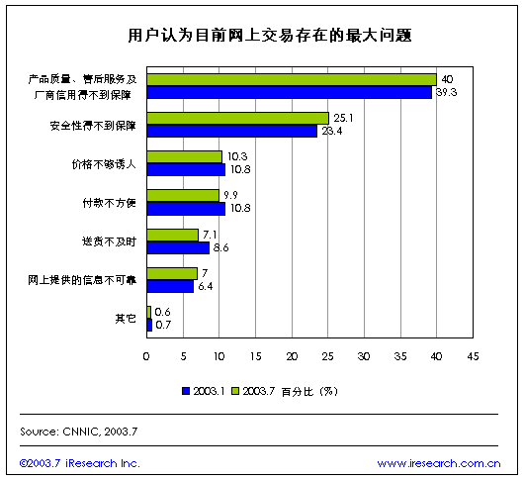

三、总结
与传统消费模式相比，电子商务突破了时间和地点的限制，具有形式方便、信息快捷、成本费用低、效率高等多方面优势电子商务的兴起和发展为企业营销带来了新的契机, 也向传统营销提出了新的挑战。人们的消费观念也因此受到强烈的冲击, 消费者的消费心理表现得更加复杂和微妙。从而电子商务表现的更为突出。
参考文献
1.徐萍. 消费心理学教程，上海财经大学出版社,2001.
2.江林. 消费者行为学，首都经济贸易大学出版社,2002.
3.许雄奇,赖景生. 网络营销消费者心理和行为探析，商业经济与管理,2000
4.马翠华. 击中消费者———消费者心理及行为透视，中国纺织出版社,2002.
5.http://www.im360.cn/html/wangluoyingxiao/0331Y422008.html

